教学设计-PBL教学
PBL（基于项目的学习，基于问题的学习），以小组为单位，围绕共同的主题，相互协作（讨论、资料）寻求解决问题的方法，形成项目成果。辅以组内互评，教师完成对小组及小组成员的评价。
一、教师操作流程：
教师进入课程以后，点击PBL按钮。
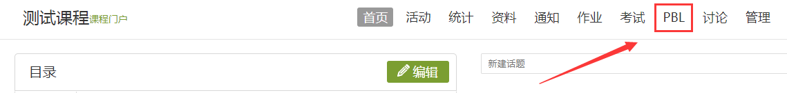1、创建项目
点击“创建项目”，进入“新建项目”页面
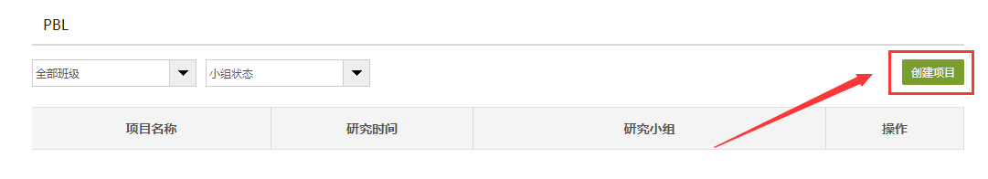
填写好项目名称、项目说明、研究时间，点击“设置评价指标”。
点击“添加指标”可以增加评价指标个数，填好互评时间，保存后即可发布一个项目。
注意：
1、若是需要互评，在创建项目时设置好。项目创建后，互评则不能再设置了。
2、互评时间需要再项目研究时间之后，即项目结束后，方可互评。
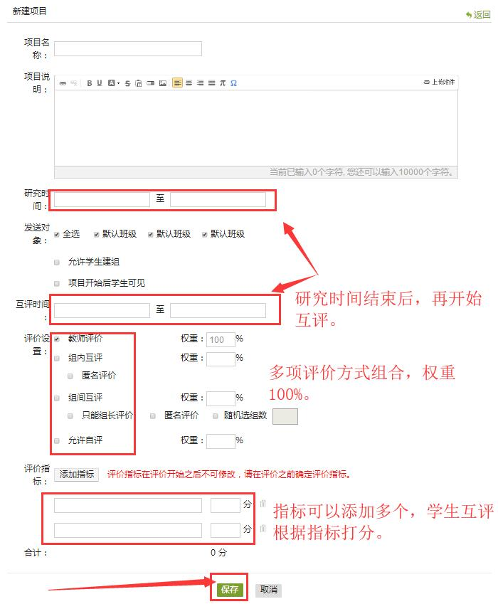
示例：
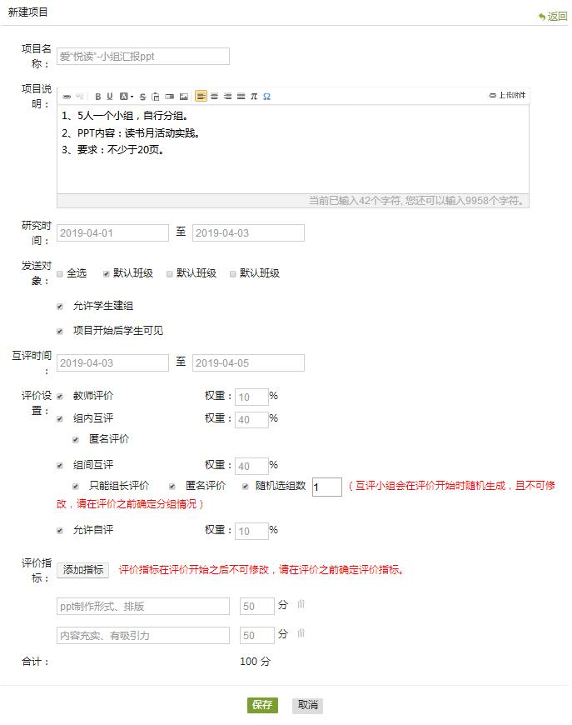2、学生分组
分组分为两种方式：
1）教师分组
点击“添加小组”。
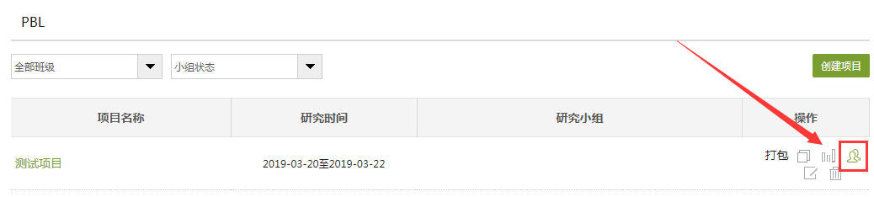
点击“添加成员”，然后选择好成员后，自动生成组。
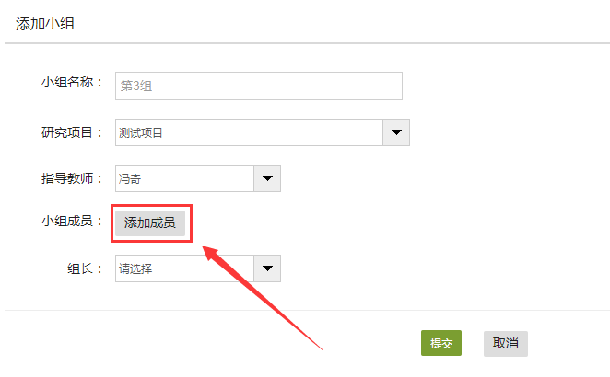
2）学生自选分组
详见学生操作流程
3、查看项目进展
可以进入小组，查看小组项目进展。
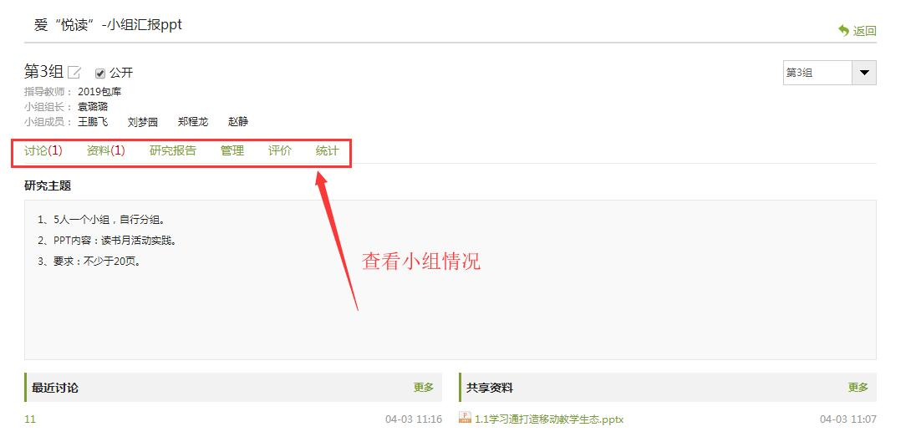
1）发起讨论：小组成员可自行发起讨论
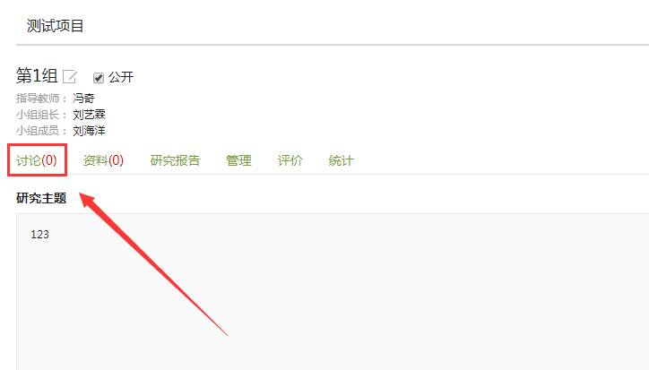2）共享资料：可上传本地资料和添加链接
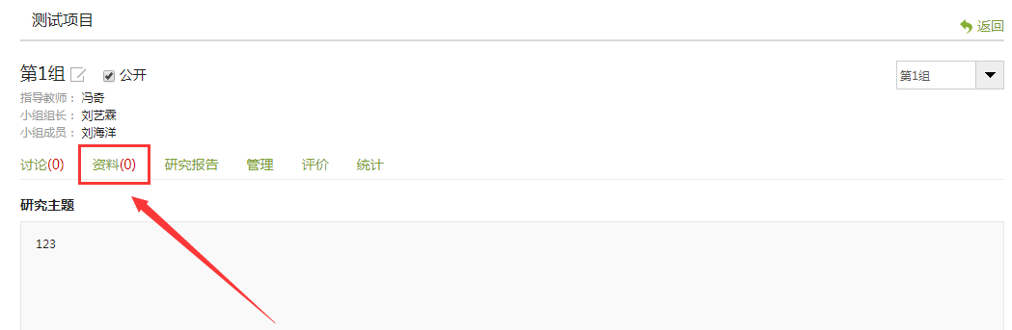
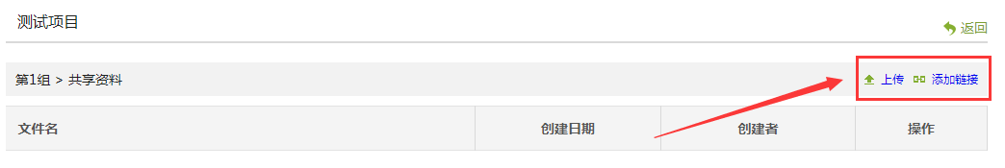
3）查看“研究报告”。小组成员可以共同编写“研究报告”，也可以不断修改、添加。可以继续编辑、查看历史记录。
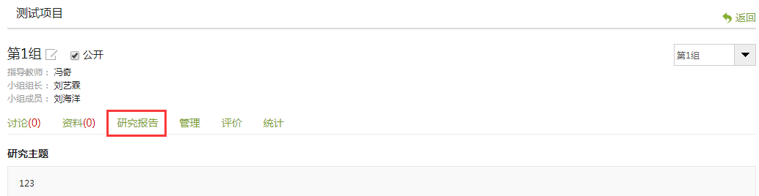
4）点击“管理”，可以对小组进行管理，删除和修改成员、指导教师等。
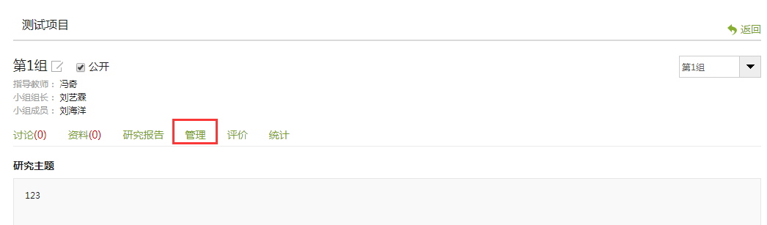
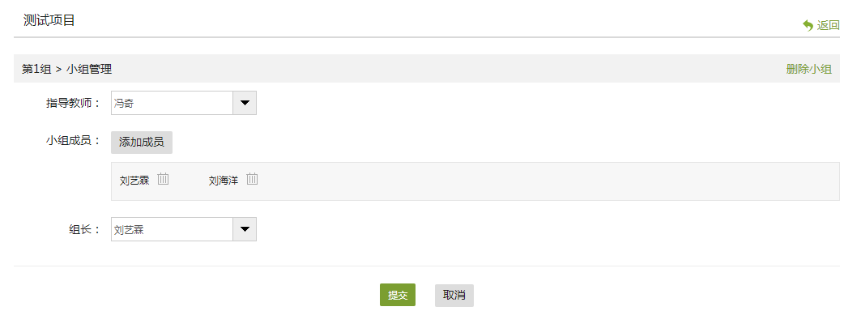
5） “评价”，教师可以对小组进行评价打分，并能够查看小组成员的互评记录。
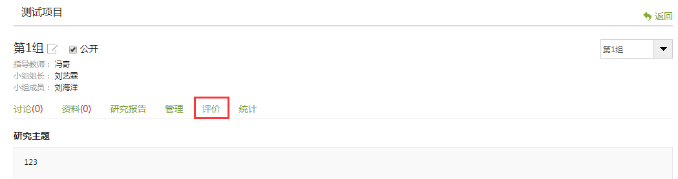
教师评价：
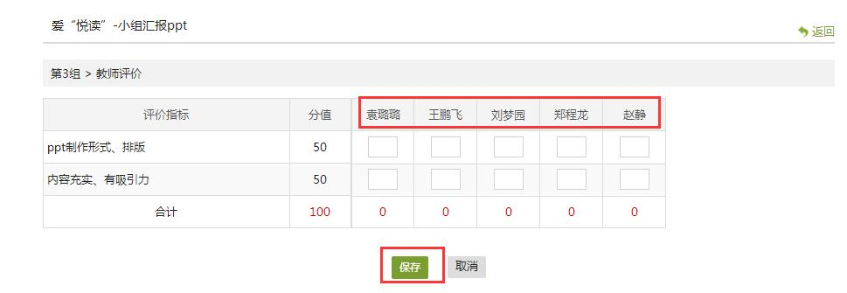
教师评价后，查看学生是否自我评价、小组互评完成。若是都完成之后，点击计算综合成绩。
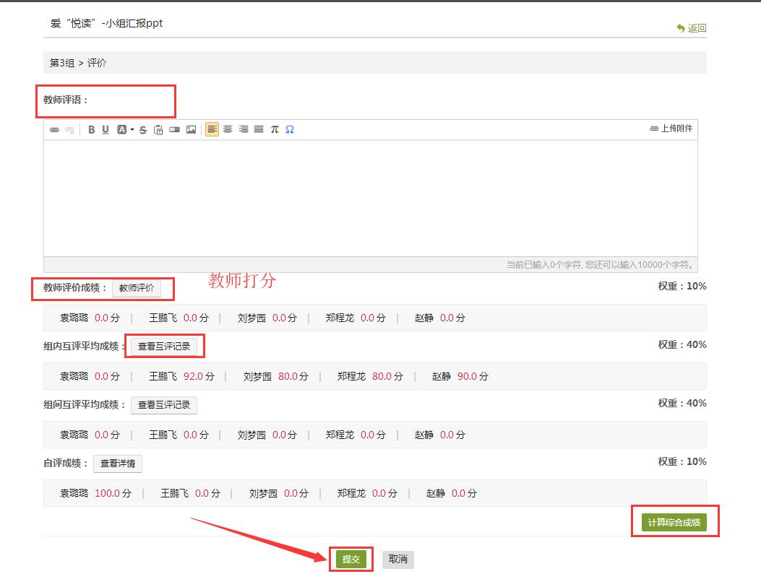
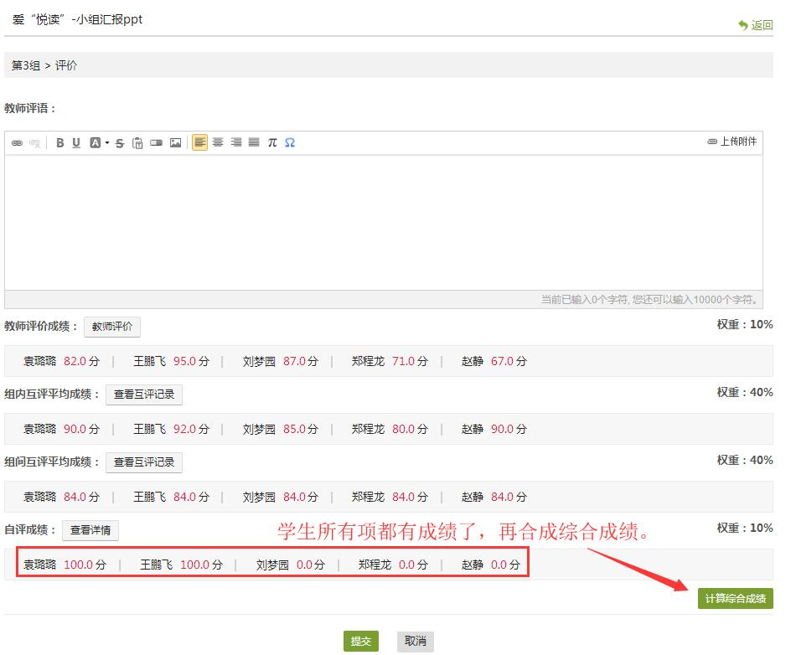
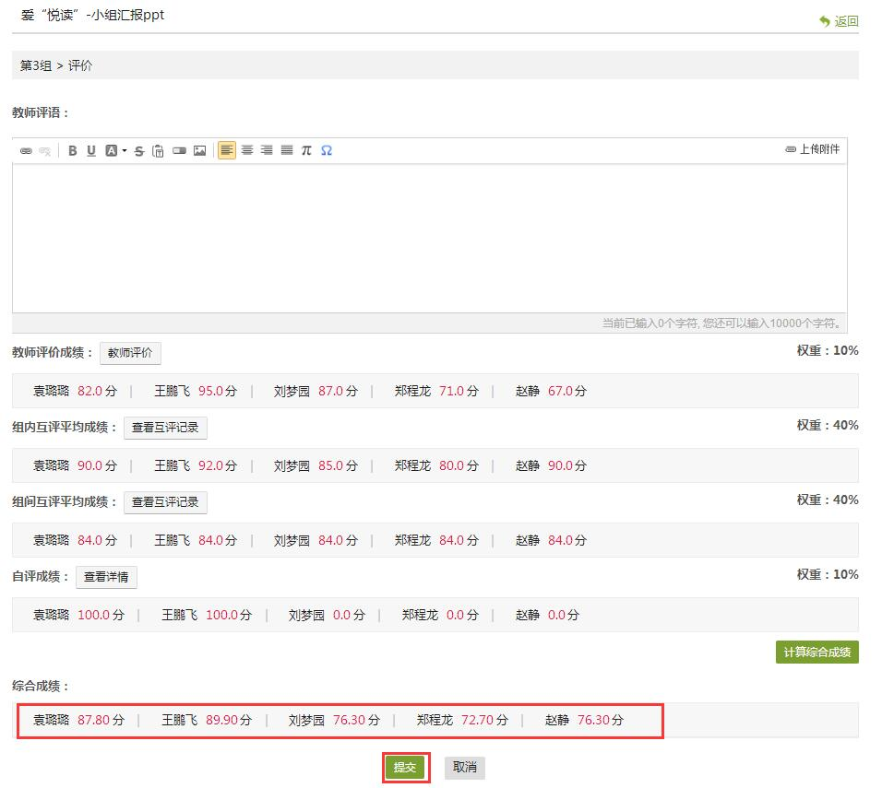
提交成绩后，小组项目完结，继续查看其他组情况。
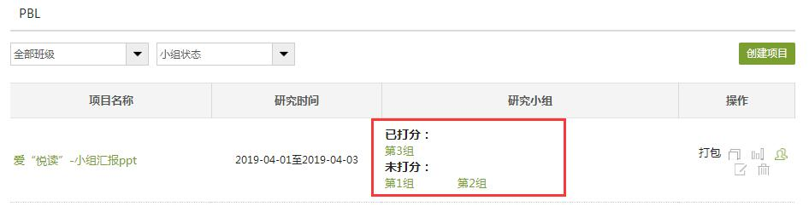
6）点击“统计”，可统计小组的整体情况，也可以按照成员分别统计。
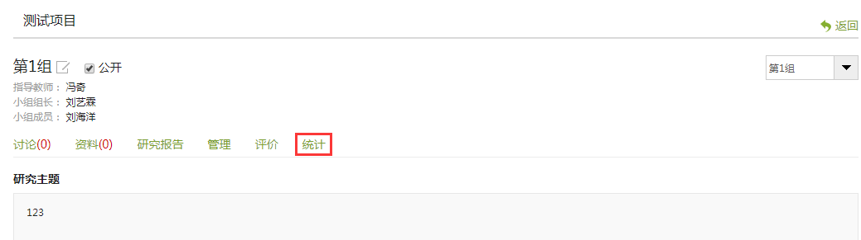

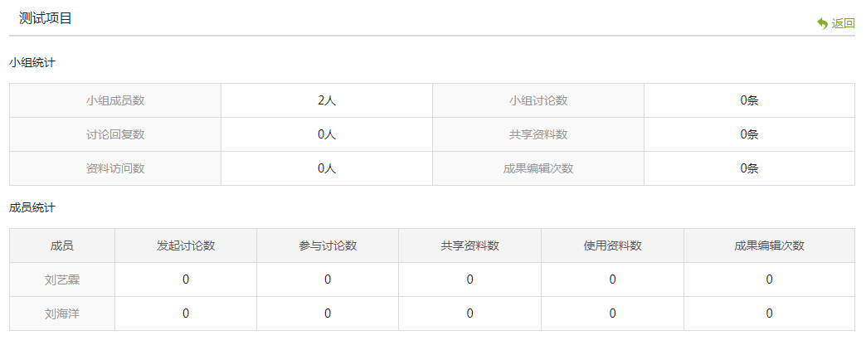
二、学生操作流程
1、学生登录账号，点击pbl，查看项目。
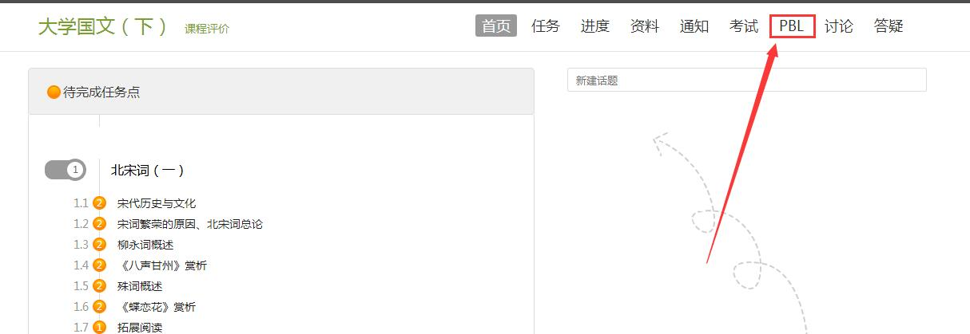
2、学生分组
1）教师分组
学生进入之后，可直接查看自己在哪个小组。
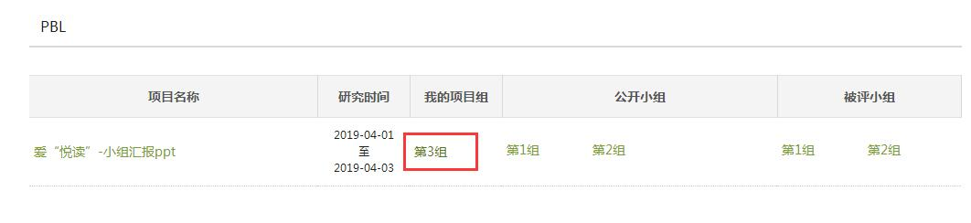
2）自选分组
学生自选分组，建议由组长去创建小组，成员不用创建。组长创建后，自行加入成员，共同完成。
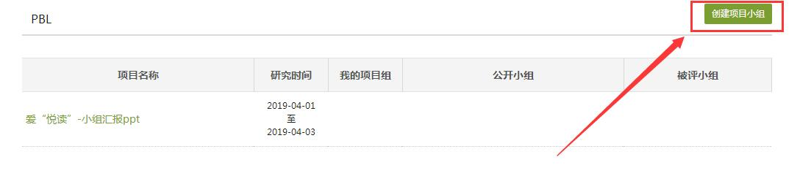
填写小组信息，添加成员。
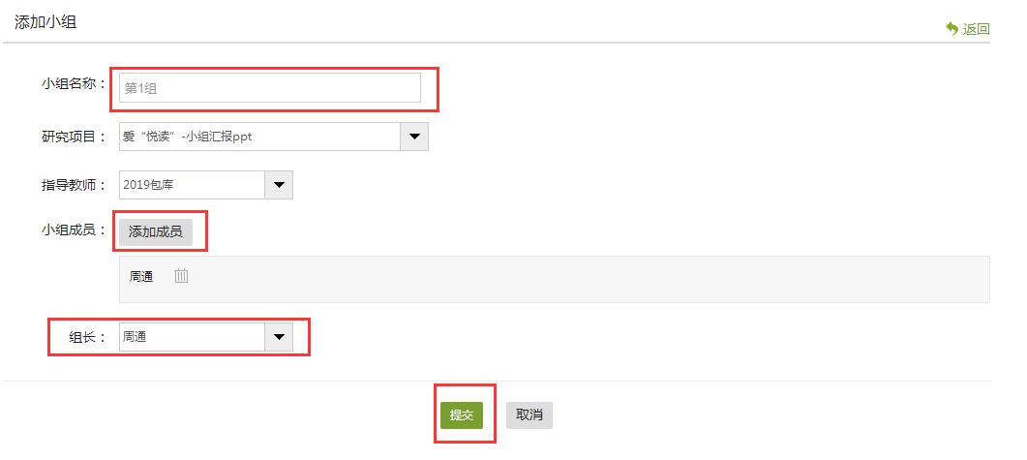
小组创建好之后，成员进入pbl可直接观看自己属于哪个组。
3、进入小组，完成项目。
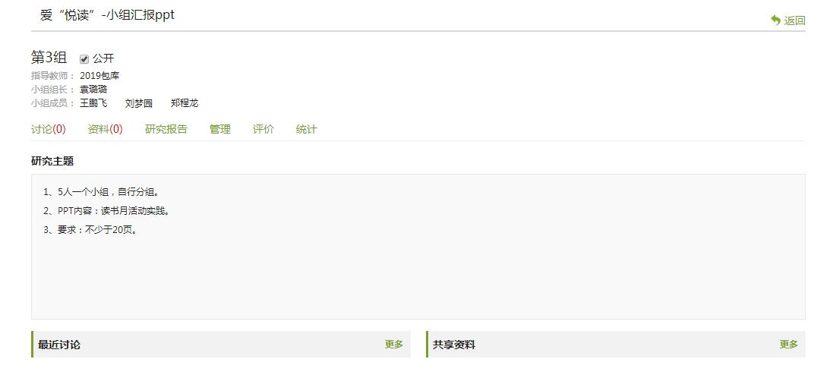1）学生上传资料
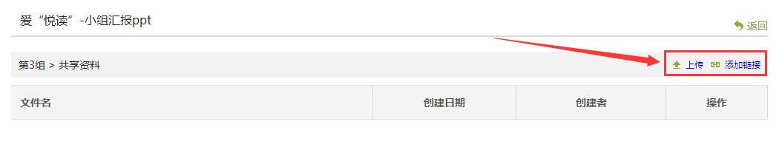
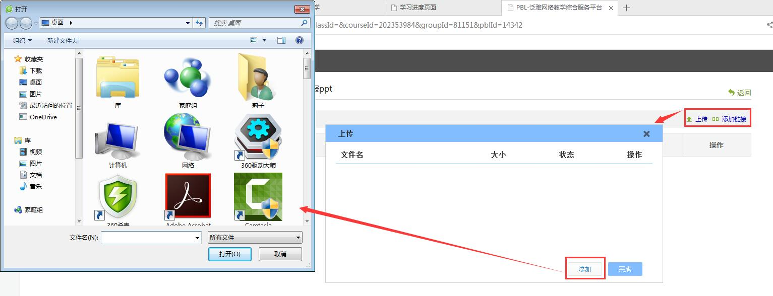
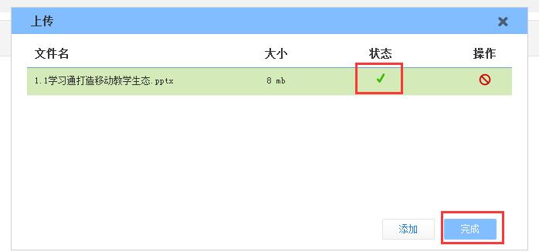
2）写研究报告

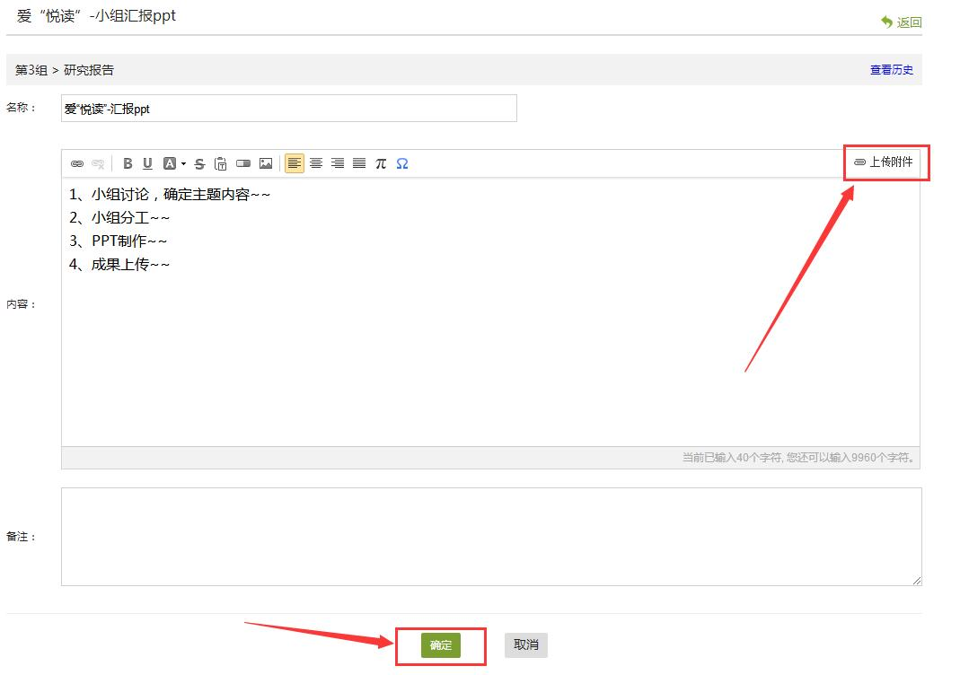
3）管理小组
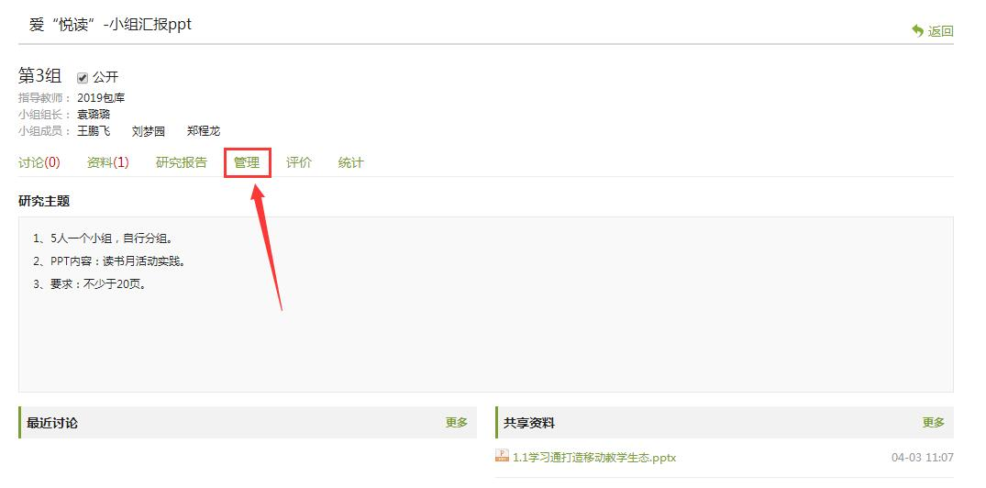
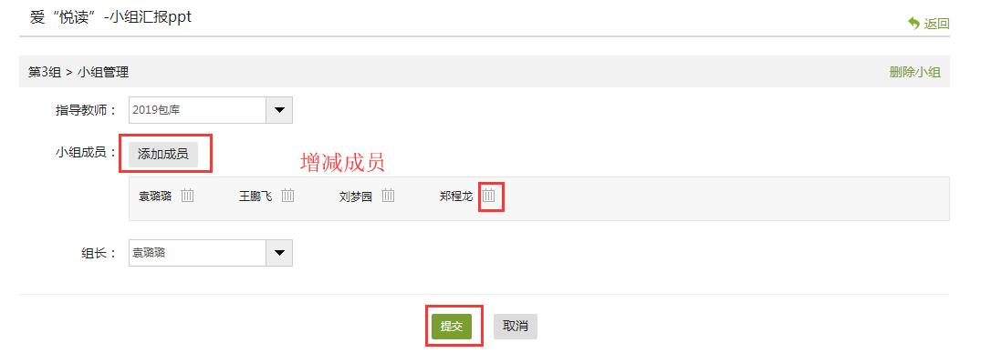
4）评价，组内互评、自评。
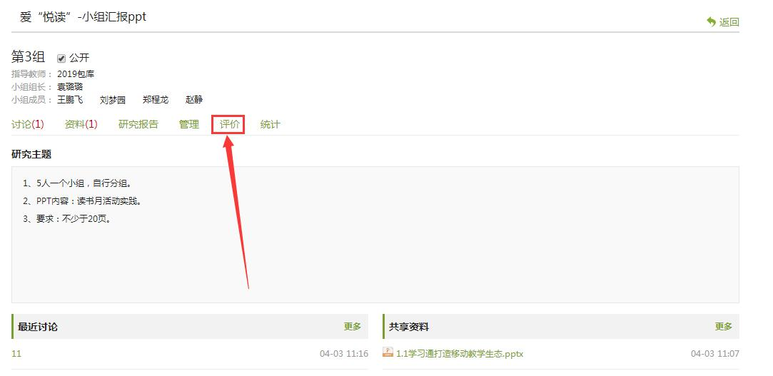
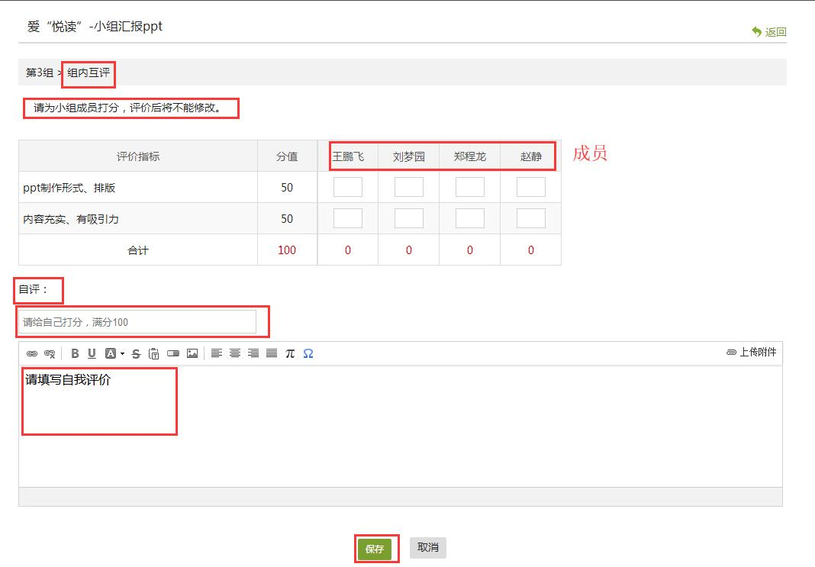
示例：
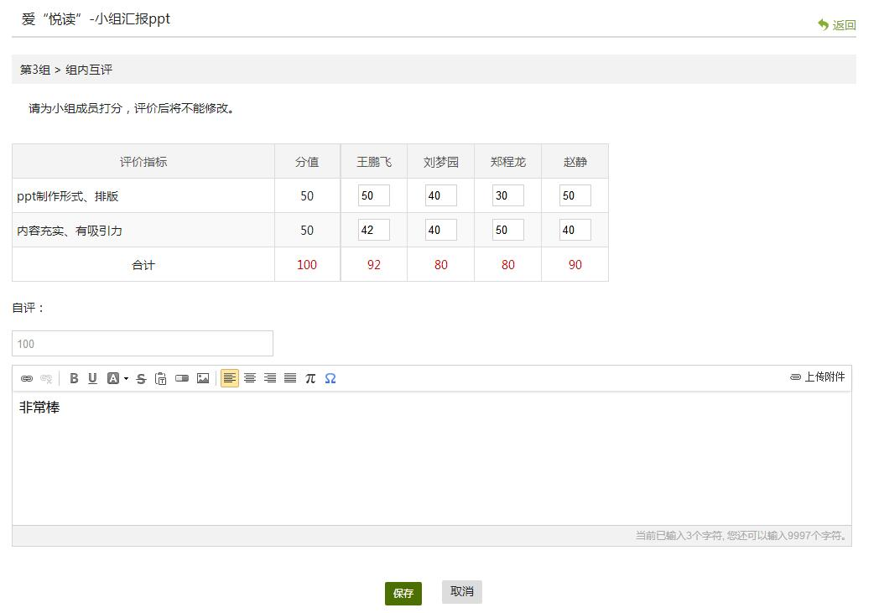
组间互评
